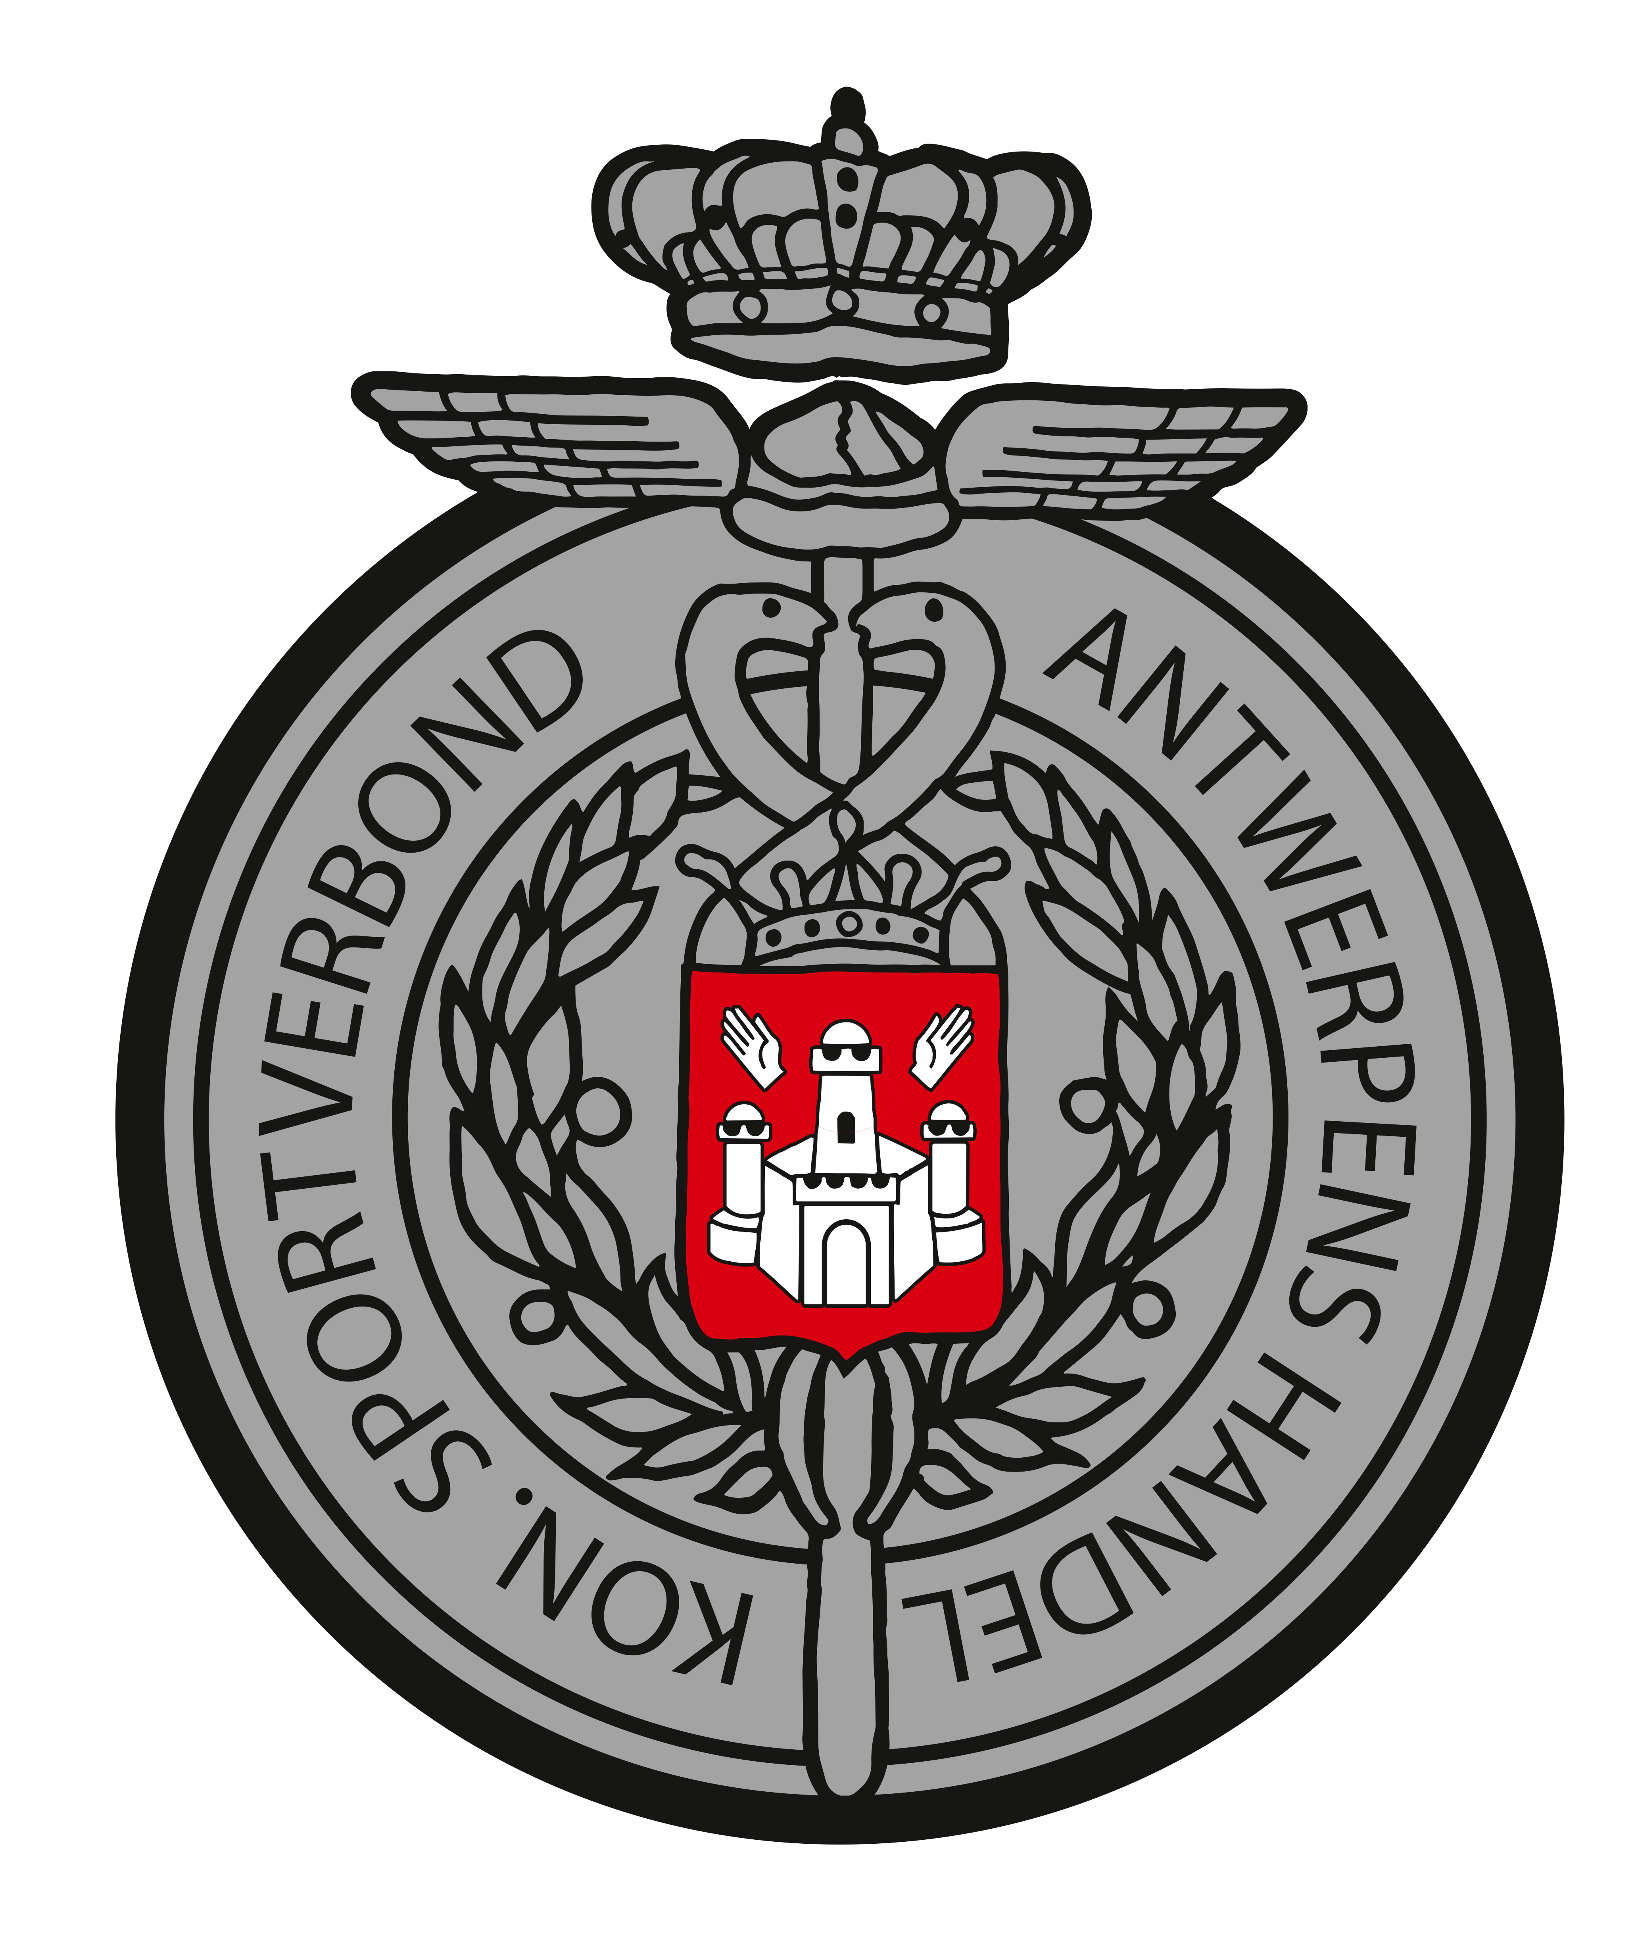
KSAH - ZAALVOETBALCOMPETITIE 2021-2022
Openingswedstrijden nieuwe competitie
Eindelijk is het weer zo ver… na de moeilijke Coronatijden stonden onze jongens reeds geruime tijd te trappelen om de shoes weer van de haak te mogen nemen. Makkelijk was het natuurlijk niet, na zo’n lange tijd van niets doen. Maar uiteindelijk na de zoveelste poging lukte het toch en konden de shoes met een grote zucht van de haken gehaald worden, dit met medewerking van de virologen, de wetenschappers, de politiek en de sportschepen van onze koekenstad.
Vol ongeloof vonden de clubverantwoordelijken de kalender voor het eerste deel van dit nieuwe seizoen: een ietwat vertekend beeld ten opzichte van vorig jaar want verscheidene clubs haakten af uit veiligheidsoverwegingen of moesten de bal tijdelijk afhouden van hun directie…
Nog wat onwennig begaven de sterren zich naar de respectievelijke sporthallen, waar de zaalwachters hen met mondmaskers stonden op te wachten. Deze vertelden hen wat te doen: mondmaskerplicht (masker enkel af wanneer men effectief op het veld stond), handen ontsmetten en afstand houden. Kleedkamers waren open, maar douchen werd beperkt tot 15 minuten na de wedstrijd. Met bibberende benen betraden ze dan uiteindelijk het heilige veld voor de openingswedstrijden van het nieuwe seizoen, alwaar de scheids van dienst hen nog eens op alle Coronapunten attent maakten.

Het dient gezegd dat de plaatselijke spionnen me wisten te vertellen dat de spelers er groot jolijt in hadden om terug te beginnen: ze waren als jonge koeien die na de winter terug de wei in mochten!
Veel plezier op het veld, geen problemen voor de scheidsrechters en prachtig spel werd er op de terreinen getoverd waar menig profvoetballer jaloers op zouden zijn. Wat wil een mens nog meer in deze moeilijke tijden? Teambuilding van het hoogste niveau… jammer dat de directie er niet bij mocht zijn, ze zouden direct inschrijven voor andere disciplines van KSAH.

Hieronder een foto van onze nieuwe jongens van H&L Services, de nieuwe club die dit jaar met ons meespeelt.

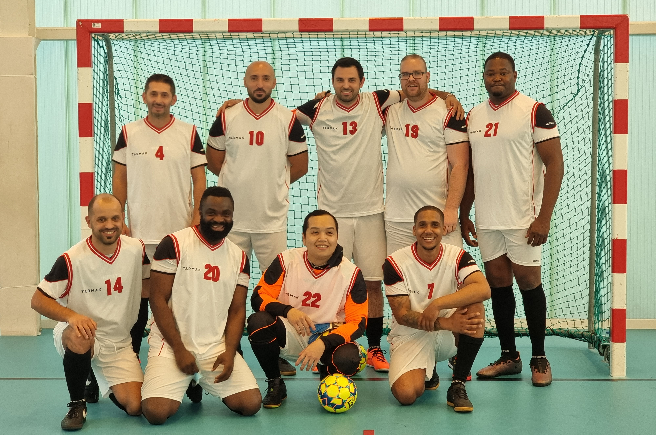

Hacee

